TUGAS KELOMPOK
Mata Kuliah Analisis dan Visualisasi Data

Dosen Pengampu :
Assoc. Prof. Leon A. Abdillah, S.Kom., M.M., MTA, CDM



Disusun Oleh :
Anggi Ramadan Kurniawan |231410042
Dwi Desi Yanti |231410027
Nabilla Amelia Pratiwi |231410050
Nailah Ramadhani Laboy |231410069
Putri Asyifah Vahlevi |231410030
Wahyu Firmansyah |231410031

UNIVERSITAS BINA DARMA
PALEMBANG
2025

1. Tujuan
Tujuan dari laporan ini adalah untuk menganalisis data penjualan dan profit dari dataset Superstore dengan memanfaatkan visualisasi data menggunakan Tableau. Melalui laporan ini, diharapkan dapat diperoleh pemahaman yang lebih baik mengenai performa masing-masing kategori dan sub-kategori produk, baik dari segi jumlah penjualan maupun keuntungan yang dihasilkan. Selain itu, laporan ini bertujuan untuk mengidentifikasi wilayah yang memberikan kontribusi terbesar maupun terkecil terhadap profit, serta mengevaluasi hubungan antara penjualan dan profit guna mendukung pengambilan keputusan bisnis yang lebih tepat.

2. Pie Chart - Sales by Category
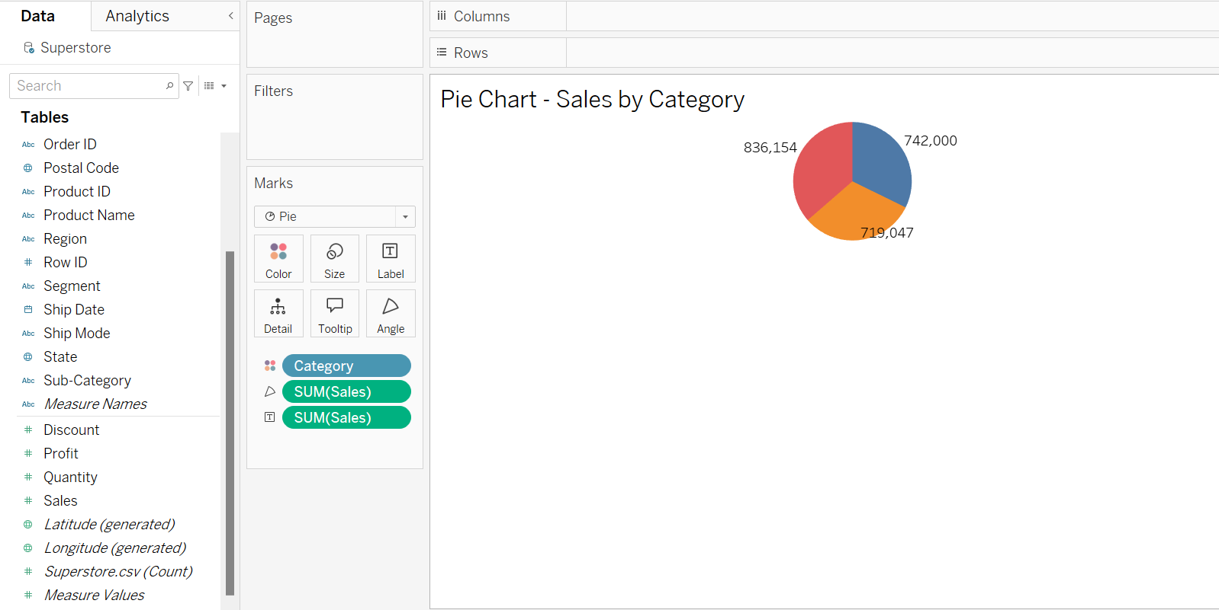
Visualisasi dalam bentuk pie chart digunakan untuk menampilkan distribusi total penjualan (sales) berdasarkan kategori produk. Terdapat tiga kategori utama yang divisualisasikan, masing-masing dengan warna berbeda dan label nilai total penjualan yang jelas terlihat. Hasil visualisasi menunjukkan bahwa kategori dengan penjualan tertinggi adalah Office Supplies sebesar 836.154, disusul oleh Furniture dengan nilai 742.000, dan kategori Technology dengan penjualan sebesar 719.047. Pie chart ini memberikan gambaran cepat dan intuitif mengenai proporsi kontribusi masing-masing kategori terhadap total penjualan secara keseluruhan.

3. Heat Map - Profit per Sub-Category dan Region
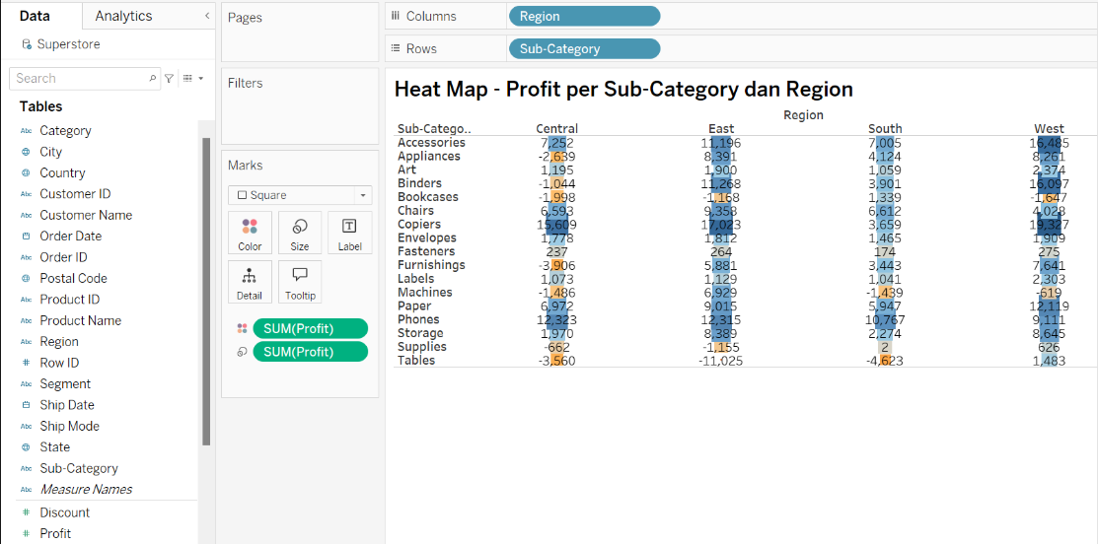
Visualisasi heat map ini menyajikan informasi profit berdasarkan sub-kategori produk dan wilayah (region). Setiap sel dalam tabel diwarnai berdasarkan besarnya profit, di mana warna yang lebih gelap menandakan profit yang lebih tinggi, dan sebaliknya, warna yang lebih terang atau gelap ke arah merah menunjukkan kerugian. Dari hasil visualisasi, terlihat bahwa sub-kategori Copiers memberikan profit tertinggi secara konsisten di semua wilayah, terutama di wilayah West dengan nilai sebesar 19.327. Sebaliknya, kategori Tables mencatat kerugian cukup besar di wilayah East sebesar -11.025 dan di South sebesar -4.623. Visualisasi ini membantu mengidentifikasi area yang menguntungkan dan area yang perlu perhatian lebih dalam setiap region, sehingga mendukung pengambilan keputusan strategis yang berbasis data.

4. Scatter Plot - Sales vs Profit per Sub-Category
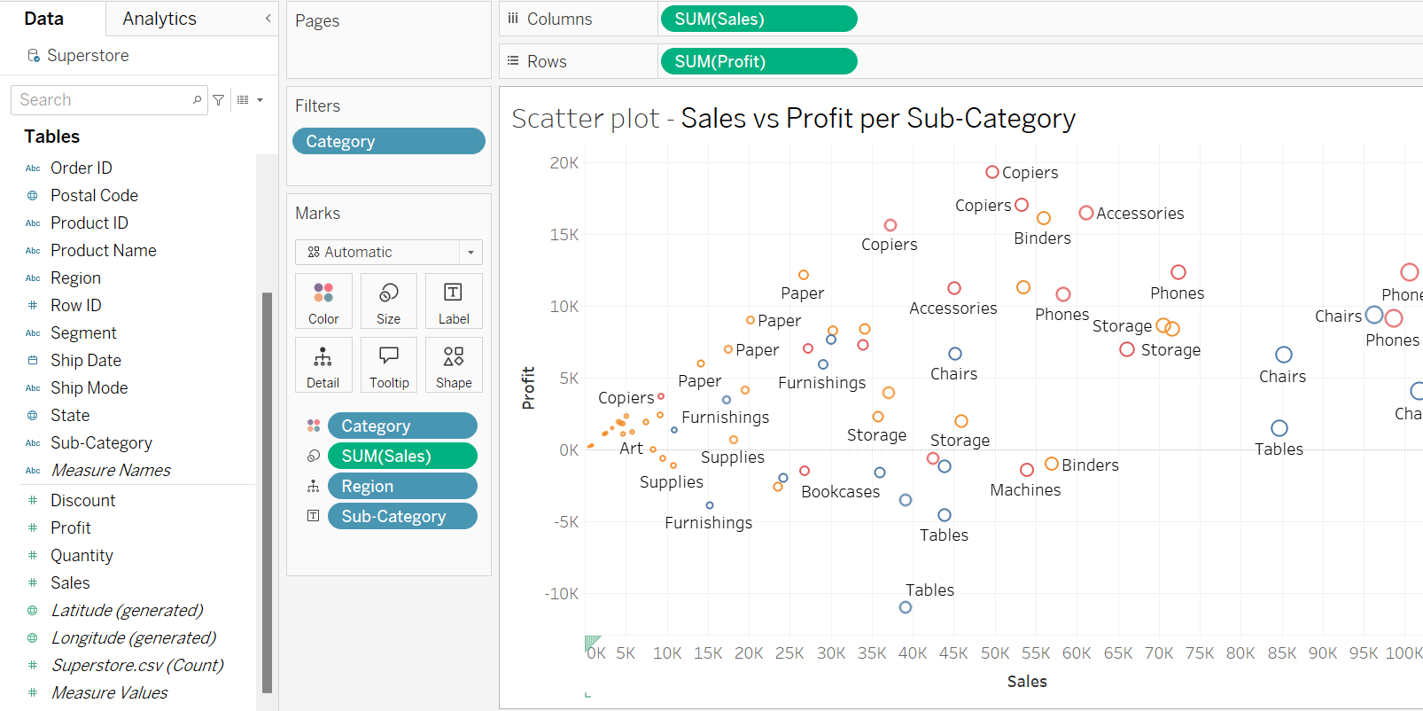

Scatter plot ini menggambarkan hubungan antara total penjualan (Sales) dan total keuntungan (Profit) untuk setiap sub-kategori produk. Masing-masing titik mewakili satu sub-kategori, dengan sumbu X menunjukkan nilai penjualan dan sumbu Y menunjukkan nilai keuntungan. Warna dan ukuran titik dapat menunjukkan dimensi tambahan seperti region atau segmentasi lainnya. Berdasarkan visualisasi ini, kita dapat mengamati bahwa beberapa sub-kategori seperti Copiers, Phones, dan Accessories memiliki penjualan dan profit yang tinggi, menjadikannya produk yang sangat menguntungkan. Sebaliknya, sub-kategori seperti Tables, Bookcases, dan Machines menunjukkan profit yang negatif meskipun sebagian memiliki penjualan yang cukup tinggi, menandakan adanya potensi inefisiensi atau margin yang rendah. Scatter plot ini sangat bermanfaat untuk mengidentifikasi produk-produk yang perlu ditingkatkan performanya ataupun dipertahankan sebagai unggulan.

